МИНИСТЕРСТВО ОБРАЗОВАНИЯ И НАУКИ РОССИЙСКОЙ ФЕДЕРАЦИИ

ФЕДЕРАЛЬНОЕ ГОСУДАРСТВЕННОЕ БЮДЖЕТНОЕ ОБРАЗОВАТЕЛЬНОЕ УЧРЕЖДЕНИЕ ВЫСШЕГО ОБРАЗОВАНИЯ

«ВОРОНЕЖСКИЙ ГОСУДАРСТВЕННЫЙ ТЕХНИЧЕСКИЙ УНИВЕРСИТЕТ»

Факультет информационных технологий и компьютерной безопасности

Кафедра систем управления и информационных технологий в строительстве

# ОТЧЁТ ПО ЛАБОРАТОРНОЙ РАБОТЕ №1

По дисциплине: «Операционные системы»

Тема: «Наблюдение и управление распределение процессорного времени в ОС Windows»

Выполнил студент группы бТИИ-242 ____________ Валуев Е. А.

Подпись, дата Фамилия, Инициалы

Принял _________            ______ Маковий К.А.

Подпись, дата Фамилия, Инициалы

Защищена ____________________ Оценка________________________

дата

2025

**Цель работы:** изучить основные средства управления процессами и потоками в ОС Windows. Ознакомиться с механизмом распределения процессорного времени.

**Задание 1**

Нажмем клавишу windows и напишем слово “выполнить” далее укажем путь к программе cpustres.exe, откроется окно приложения

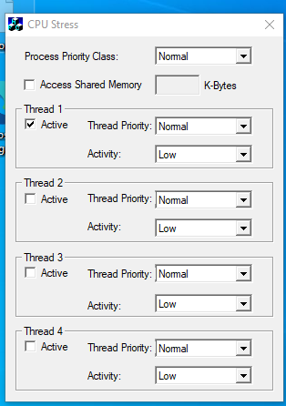

Рисунок 1 – запущенный CPU Stress

Повторяем эти действия меняя путь к программе procexp.exe.

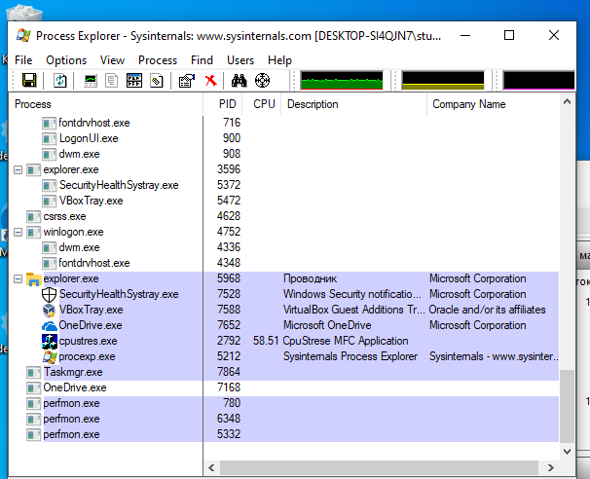

Рисунок 2 – запущенныйProcess Explorer

Выберем в окне Process окна программы Process Explorer процесс под названием cpustres.exe. Нажмем правой кнопкой мыши и в выпадающем окне выберем Properties, затем, вкладку Threads. В окне приложения CPU Stres последовательно изменим количество нитей от 0 до 4, ставя галочки в поле Active соответствующей нити. Посмотрим за изменениями.

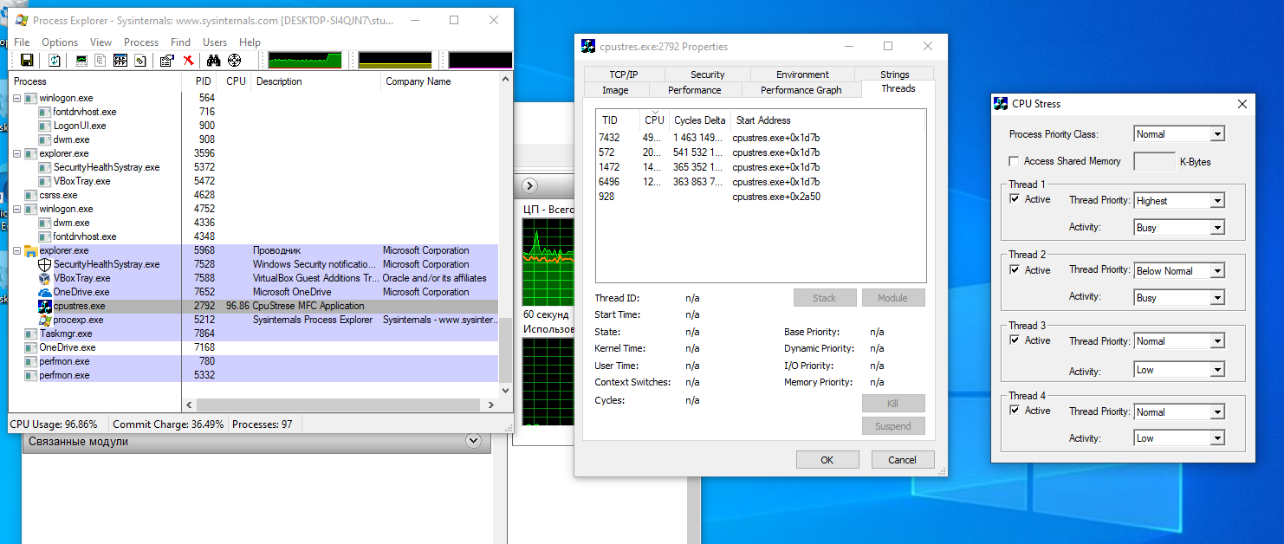

Рисунок 3 – появившиеся 4 нити вследствие их активации в CPU Stress

В окне программы CPU Stres запустим нить 1, установив галочку в поле Active. Зададим в поле Thread Priority значение Normal. Установим класс приоритета процесса (Process Priority Class) в значение Normal. В итоге Dynamic Priority будет равен 8.

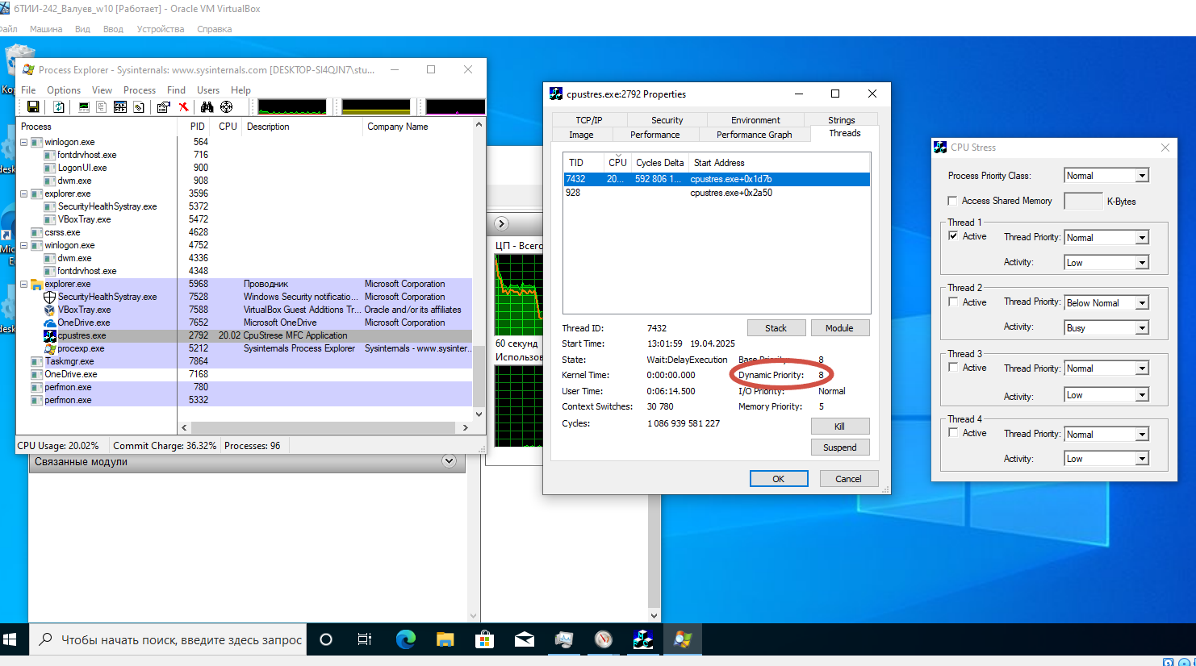

Рисунок 4 – динамический приоритет нити 1 «8»

Заполним таблицу приоритетов изменяя параметры приоритета процесса и нити.

|  |  |  |  |  |  |
| --- | --- | --- | --- | --- | --- |
|  | Thread Priority Lowest | Thread Priority Below Normal | Thread Priority Normal | Thread Priority Above Normal | Thread Priority Highest |
| Process Priority Idle | 2 | 3 | 4 | 5 | 6 |
| Process Priority Normal | 6 | 7 | 8 | 9 | 10 |
| Process Priority High | 11 | 12 | 13 | 14 | 15 |

*Какое максимальное количество нитей может работать в процессе, который создает приложение CPU Stress? -* 4, управляемые вручную: их можно как включить, так и выключить.

*Равнозначны ли понятия: приоритет процесса и приоритет нити? –* Нет. Приоритет процесса оказывает значительно большее влияние на выполнение задачи, чем приоритет потока. Это подтверждается таблицей: изменение приоритета процесса происходит с шагом 4, а у потока — с шагом 1.

*Как изменяется динамический приоритет нити при изменении приоритета процесса? –* Уменьшается или возрастает на 4.

Задание 2

Запустим диспетчер задач. На вкладке процессы найдем процесс cpustres.exe. В окне приложения CPU Stres изменим количество нитей от 0 до 4.

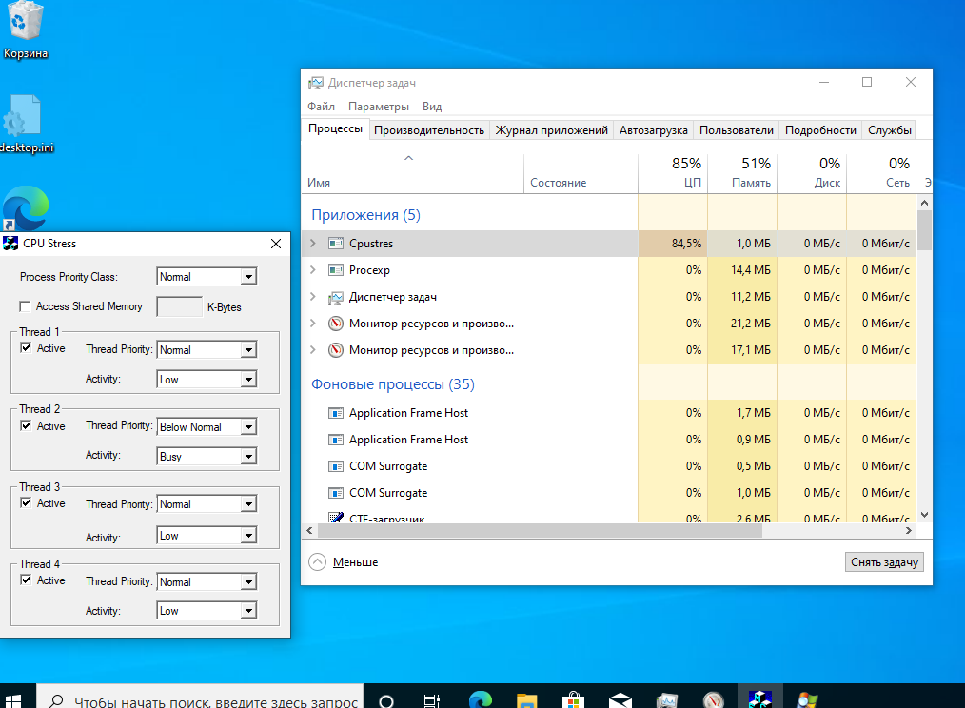

Рисунок 5 – диспетчер задач и CPU Stress

*Как при этом изменяется загрузка процессора этим процессом? –* Каждая активированная нить добавляет около 15% к загрузке центрального процессора

Изменяя степень активности отдельных нитей, выясните, *как это влияет на загрузку процессора? –* изменения активности отдельных нитей примерно является геометрической прогрессией x2

*Задание 3*

*Наблюдение за активностью процессов с помощью утилиты Performance Monitor.*

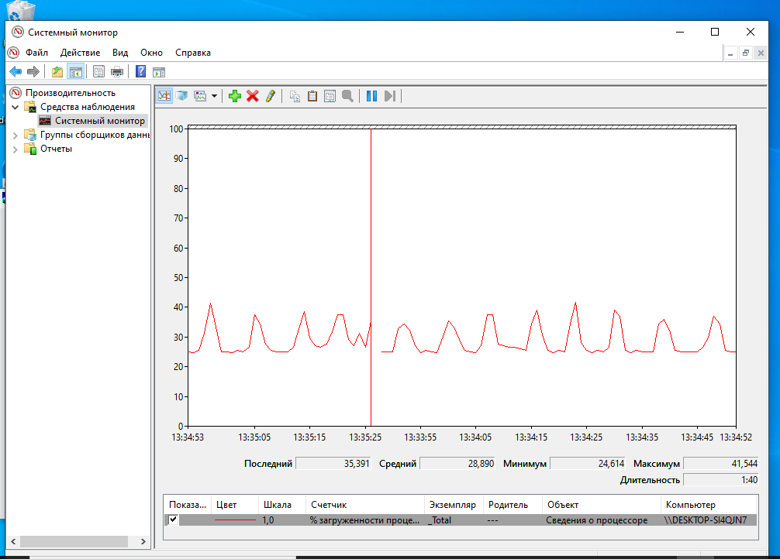

Рисунок 6 – системный монитор

*Установим для обеих нитей Activity Low. Установим для первой нити приоритет Highest, а для второй Below Normal.*

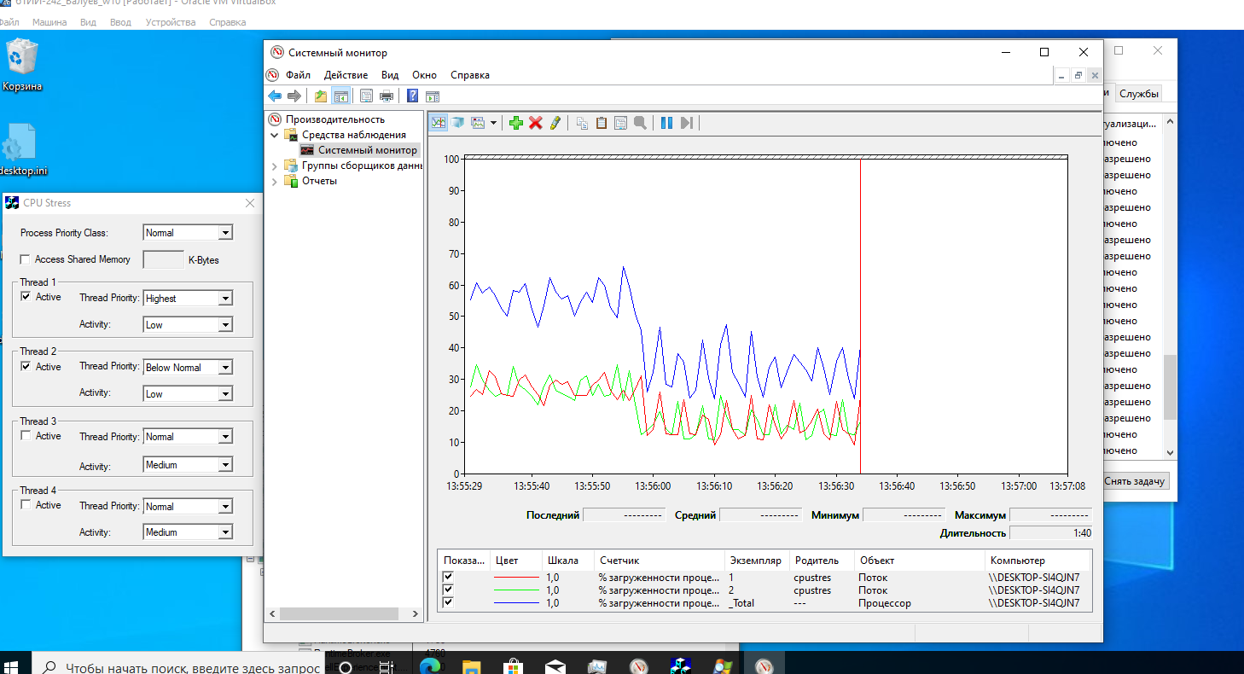

Рисунок 7 – 2 нити с приоритетом Below Normal и Highest

*Отличается ли % загрузки процессора для этих двух нитей? –* нет.

Изменим для обеих нитей Activity на Busy.

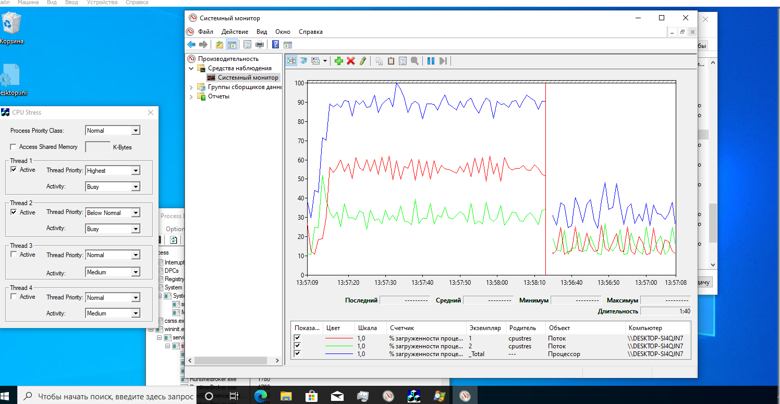

Рисунок 8 – нити с активностью Busy

*Отличается ли % загрузки процессора для этих двух нитей? –* да, отличается.

Добавим еще две нити со следующими параметрами: Activity Busy и приоритет Normal.

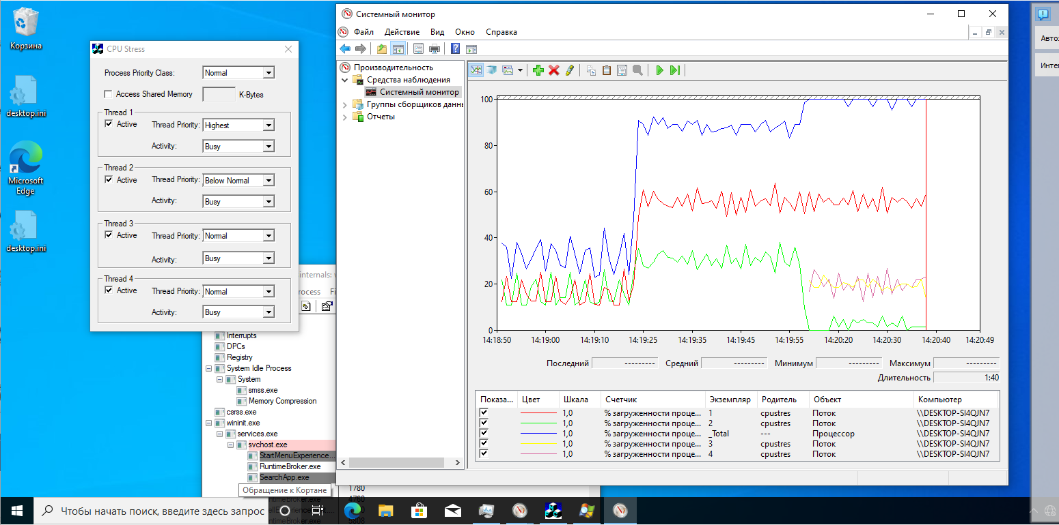

Рисунок 9 – загруженность после добавления ещё двух нитей

Опишите как изменилось распределение процессорного времени между двумя потоками с разными приоритетами? – Нагрузка на поток с приоритетом Below Normal снизилась

*Опишите, каким образом изменяется распределение процессорного времени при изменении активности нитей и увеличении общей загрузки процессора. –* При достаточном количестве свободных ресурсов процессора все потоки функционируют равномерно. Если же ресурсы ограничены, преимущественное право на использование CPU получают потоки с наибольшим приоритетом.